
LOG2400 – Analyse et conception de logiciels

Automne 2026

TP No. 1

Groupe X
2460881 – Roland Kossoun Tchokpon
2373265 – Paul Tankeu Pajouo

Soumis à :

Date de la remise

1. Diagramme de contexte 3
1.1. CU - 1.0 : Infuser le thé par défaut 3
1.2. CU - 2.0 : Sélectionner un thé 4
1.3. CU - 3.0 : Faire un thé personnalisé 4
1.4. CU - 4.0 : Éteindre la machine 4
1.5. Acteurs 4
2. Diagramme de cas d’utilisation 4
2.1. CU - 1.0 : Infuser le thé par défaut 4
2.2. CU - 2.0 : Sélectionner un thé 5
2.3. CU - 3.0 : Faire un thé personnalisé 7
2.4. CU - 4.0 : Éteindre la machine 8
3. Cas d’utilisation étendu 8
3.1. CU-1.0 : Infuser le thé par défaut 8
3.2. CU-2.0 : Sélectionner un thé 9
3.3. CU-3.0 : Faire un thé personnnalisé 9
3.4. CU-4.0 : Faire un thé personnalisé 9

1. Diagramme de contexte
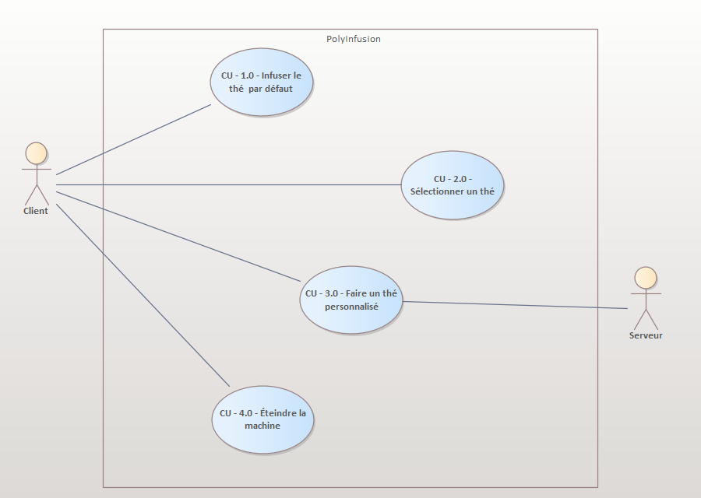

CU - 1.0 : Infuser le thé par défaut
Réaliser l’infusion d’une seule portion du thé choisi par défaut.

CU - 2.0 : Sélectionner un thé
La machine permet à l’utilisateur de sélectionner un thé au moyen d’un bouton de sélection. Au cours de cette opération, l’utilisateur peut également préciser le nombre de portions à infuser. En l’absence d’indication concernant la quantité, la machine infuse par défaut une seule portion de thé.

CU - 3.0 : Faire un thé personnalisé
Cette fonctionnalité permet à l’utilisateur d’indiquer lui-même le type de thé qu’il souhaite infuser. Après la lecture du code-barres du paquet de thé, si la machine identifie le type de thé, elle recherche les paramètres d’infusion dans sa base de données locale. Dans le cas contraire, si elle est connectée à Internet, elle récupère ces paramètres auprès d’un serveur distant et les enregistre localement.

CU - 4.0 : Éteindre la machine
La machine est complètement mise à l’arrêt grâce cette fonctionnalité.

Acteurs
Acteur 1 : Le client représente l’acteur principal du système, puisqu’il initie les principales interactions avec la machine.
Acteur 2 : Le serveur constitue un acteur secondaire, car il intervient uniquement dans le cas où la machine doit récupérer des paramètres d’infusion absents de sa base de données locale.

2. Diagramme de cas d’utilisation

2.1. CU - 1.0 : Infuser le thé par défaut
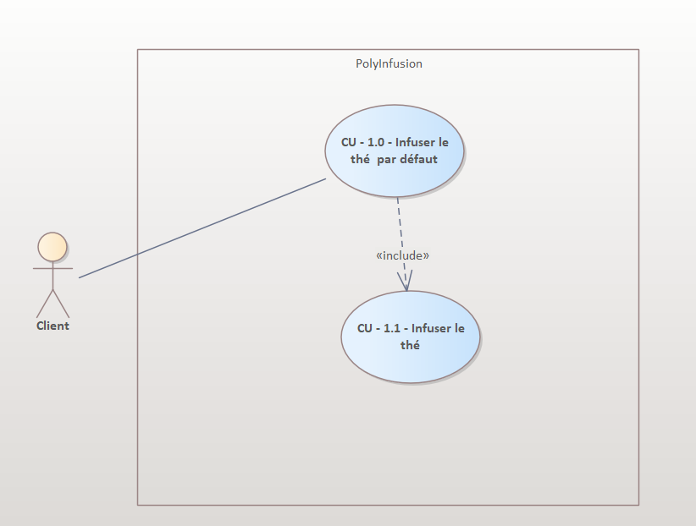

2.2. CU - 2.0 : Sélectionner un thé
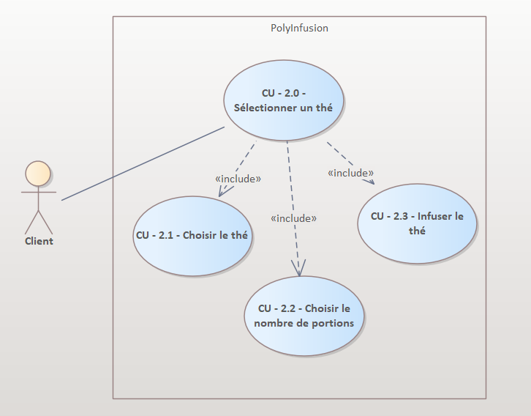

2.3. CU - 3.0 : Faire un thé personnalisé
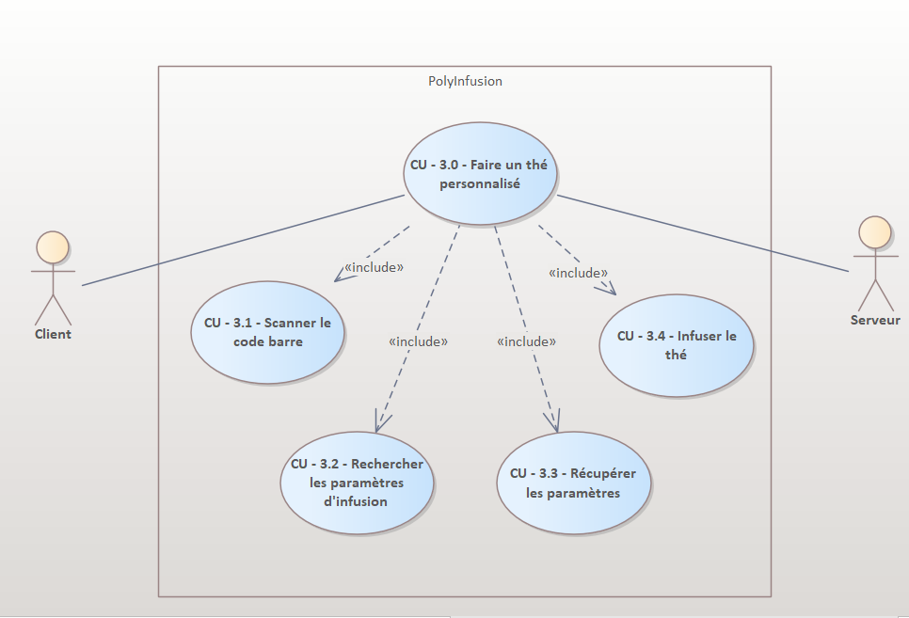

2.4. CU - 4.0 : Éteindre la machine
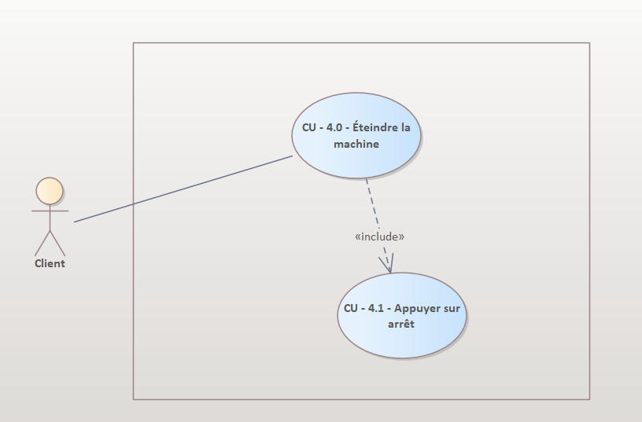

3. Cas d’utilisation étendu

3.1. CU - 1.0 : Infuser le thé par défaut

Cas d’utilisation | CU-1.0 : Infuser le thé par défaut
Système | PolyInfusion
Acteur(s) | Client
Parties prenantes et intérêts | Client : Avoir un bon thé
Préconditions | Machine en marche
Garantie en cas de succès | Le client obtient le thé par défaut
Scénario principal | - Le client réveille la machine  - Le client choisi l’option d’infusion rapide  - La machine prépare le thé par défaut  - La machine sert le thé
Scénarios alternatifs | (Le seul scénario que je vois est celui où la machine bugge et reboot pour redemander de choisir une option, mais ça m’a l’air hors cadre)

3.2. CU - 2.0 : Sélectionner un thé

Cas d’utilisation | CU - 2.0 : Sélectionner un thé
Système | PolyInfusion
Acteur(s) | Client
Parties prenantes et intérêts | Client : Avoir un bon thé
Préconditions | Machine en marche
Garantie en cas de succès | Le client obtient le thé choisi
Scénario principal | - Le client réveille la machine  - Le client choisi l’option Sélectionner un thé  - La machine propose divers sortes de thés  - Le client choisi le thé voulu  - La machine demande à l’utilisateur d’entrer le nombre de portions désirées  - L’utilisateur entre un nombre  - La machine prépare le thé  - La machine sert le thé
Scénarios alternatifs | (Idem comme le précédent, ou s'il y'a une limite de portions obtenables)

3.3. CU - 3.0 : Faire un thé personnnalisé

Cas d’utilisation | CU - 3.0 : Faire un thé personnnalisé
Système | PolyInfusion
Acteur(s) | Client ; Serveur
Parties prenantes et intérêts | Client : Obtenir un bon thé  Serveur : Satisfaire le client
Préconditions | Machine en marche; Avoir une capsule de thé et serveur disponible
Garantie en cas de succès | Le client obtient le thé voulu
Scénario principal | - Le client réveille la machine  - Le client scanne le code barre  - La machine effectue une vérification de la présence du thé dans sa base de données  - La machine récupère les paramètres du thé  - La machine prépare le thé  - La machine sert le thé
Scénarios alternatifs | 3.1. La machine effectue une demande via internet au serveur pour obtenir les paramètres du thé  3.2. Le serveur envoie les paramètres du thé  3.3. La machine sauvegarde ces dernières

3.4. CU - 4.0 : Éteindre la machine

Cas d’utilisation | CU - 4.0 : Éteindre la machine
Système | PolyInfusion
Acteur(s) | Client
Parties prenantes et intérêts | -
Préconditions | Machine en marche
Garantie en cas de succès | Machine mise en arrêt
Scénario principal | - Le client réveille la machine  - Le client choisi l’option de mise en arrêt  - La machine se met en arrêt
Scénarios alternatifs | (Idem que le premier cas)

